Министерство образования и молодежной политики Свердловской области
ГАПОУ СО «Екатеринбургский колледж транспортного строительства»

Компьютерные сети
Отчет по практической работе №1
на тему: Топология сети

Выполнила: Калиновская Вероника
Группа: ПР-33
Преподаватель: С.И. Овчинникова

2026 г.
Вариант №19.
Цель работы:
На основании плана помещения разработать топологическую схему сети.
Топологическая схема:
Серверная №2
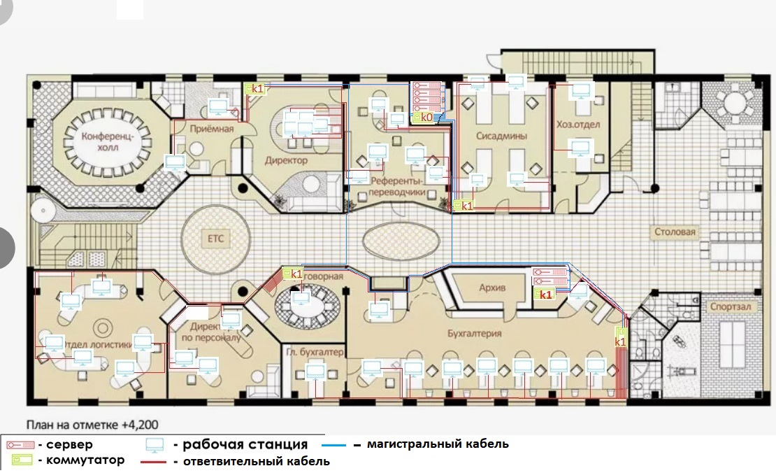
Серверная №1
К2

К1
К2
К2
К1
К1
К0

Рассмотрим соединение абонентов и активного оборудования:
- Серверы (4) находятся в помещении “Серверная №1” и подключаются к коммутатору K0 имеющий 8 портов, который находится в этом же помещении.
- Коммутатор К1 имеющий 8 портов, находящийся в помещении “Сисадмины” подключён к корневому коммутатору К0 имеющий 8 портов, который находится в помещении “Серверная №1”.
Абоненты (4) в помещении “Сисадмины” и абоненты (2) в помещении “Хоз. Отдел” подключены к коммутатору K1 имеющий 8 портов, который находится в помещении “Сисадмины”.
Коммутатор К1 имеющий 8 портов, находящийся в помещении “Директор” подключён к коммутатору К0 имеющий 8 портов, который находится в помещении “Серверная №1”.
Абоненты (5) в помещении “Директор” и абоненты (2) в помещении “Приёмная” подключены к коммутатору К1 имеющий 8 портов, который находится в помещении “Директор”.
Коммутатор К1 имеющий 16 портов, находящийся в помещении “Бухгалтерия” подключён к коммутатору К0 имеющий 8 портов, который находится в помещении “Серверная №1”.
Абоненты (8) в помещении “Бухгалтерия” и абоненты (1) в помещении “Гл. Бухгалтер” подключены к коммутатору K1 имеющий 16 портов, который находится в помещении “Бухгалтерия”.
Коммутатор К1 имеющий 16 портов, находящийся в помещении “Переговорная” подключён к коммутатору К0 имеющий 8 портов, который находится в помещении “Серверная №1”.
Абоненты (1) в помещении “Бухгалтерия” и абоненты (1) в помещении “Переговорная” подключены к коммутатору К1 имеющий 16 портов, который находится в помещении “Переговорная”.
Абоненты (3) в помещении “Директор по персоналу” и абоненты (6) в помещении “Отдел логистики” подключены к коммутатору К1 имеющий 16 портов, который находится в помещении “Переговорная”.
- Резервные серверы (2) находятся в помещении “Серверная №2” и подключаются к коммутатору K1 имеющий 8 портов, который находится в этом же помещении.
- Коммутатор К1 имеющий 16 портов, находящийся в помещении “Бухгалтерия” подключён к коммутатору К1 имеющий 8 портов, который находится в помещении “Серверная №2”.
Коммутатор К1 имеющий 16 портов, находящийся в помещении “Переговорная” подключён к коммутатору К1 имеющий 8 портов, который находится в помещении “Серверная №2”.
Вывод: На основе плана помещения была разработана топологическая схема сети для офисного здания. Физическая топология сети имеет тип «Звёздочка», логическая топология сети имеет тип «Шина».

